Документация на програмния код

Модул „Управление на продажби“

Автор: Борислав Филипов

Дата: 2016.06.01

# История на техническата документация

**Автор**

| Фак. номер | Име | Контакт (ел. поща) |
| --- | --- | --- |
| 121213101 | Борислав Филипов Филипов | Boby.filipov@mail.bg |

**История на версиите**

| Версия | Дата | Автор | Описание |
| --- | --- | --- | --- |
| 1 | 02.06.2016 | Борислав Филипов |  |
|  |  |  |  |

# 

# Съдържание

1 Въведение 4

2 Детайлен дизайн 4

2.1 Диаграма на класовете 4

2.2 Диаграма на последователностите 4

2.3 Примерен потребителски интерфейс 4

3 Тестване 4

# Въведение

3.5.262 Като мениджър искам да имам възможност за гъвкаво ценообразуване така, че когато клиентът не е постоянен (например работи само няколко месеца в годината), да не се налага всеки път да бъде въвеждан в системата.

# Детайлен дизайн

## Диаграма на класовете

C:\Users\Boby\AppData\Local\Microsoft\Windows\INetCache\Content.Word\Class Diagram.png

## Диаграма на последователностите



## Примерен потребителски интерфейс

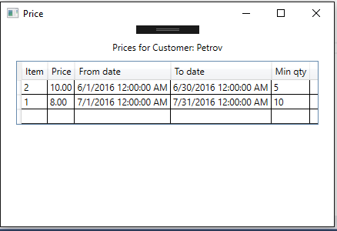

# Тестване

1. Щом съм мениджър, мога да създавам цени.
2. Когато въвеждам цената, системата ми отговоря дали има конфикти с други въведени цени.
3. При наличие на конфликти, системата ми предлага решение на тези конфликти.
4. Ако и потвърдя, новата цена се записва, а старите се променят подобаващо.
5. Когато поискам цена, системата ми връща най-подходящата